Unitat 1: El cos humà

1. Ordena de menor a major els nivells d’organització de la matèria viva i posa un exemple de cada: nivell cel·lular, nivell de població, nivell atòmic, nivell pluricel·lular, nivell subatòmic, nivell d’ecosistema i nivell molecular.

2. Què són els bioelements primaris i secundaris? Posa 3 exemples de cada.

3. Fes un esquema amb els 6 tipus de biomolècules que existeixen i posa una explicació breu de cadascuna.

4. Posa els noms de les diferents parts del dibuix de la cèl·lula animal i explica la funció de cadascuna.

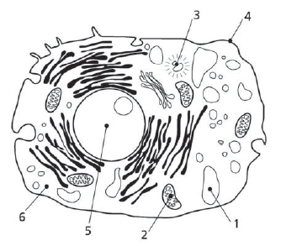
1.

2.

3.

4.

5.

6.

Unitat 2: Nutrició i digestió

1. Posa els noms que indiquen les fletxes:

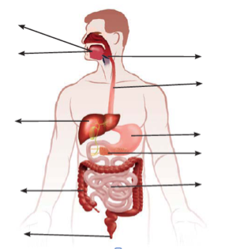

2. Escriu el camí que segueix un entrepà de formatge des de que comences a menjar-te'l fins que els nutrients arriben a les cèl·lules.

Part de l’aparell digestiu | Accions que tenen lloc en aquesta part

3. Omple els espais en blanc:
- El principal component del cos humà és l’........................., que representa el 62% del pes corporal.
- El tub digestiu comença a la ......................... i acaba a l’.....................
- La saliva és produïda a les ......................... ...........................
- La ......................... és una zona que comparteix l’aparell digestiu i el respiratori.
- El tub digestiu fa uns moviments anomenats .........................
- A l’entrada de l'estómac està la vàlvula anomenada ......................... i a la sortida el .........................
- El ......................... és la primera part de l'intestí prim.
- El fetge produeix la ......................... i l'emmagatzema a la .........................
- El ......................... produeix el suc pancreàtic.
- La ......................... serveix per emulsionar els greixos al duodè.
- L'absorció dels nutrients es produeix a l'.........................
- A l'intestí gros es produeix l'absorció de l'.........................
- El ......................... és la última part de l'intestí gros i acaba amb l'anus.
- El ......................... i el ......................... són de l'aparell digestiu però no formen part del tub digestiu.

4. Completa la taula següent:

Glàndula | Què produeix | Part del digestiu on l’aboca
Glàndules salivals
Glàndules gàstriques
Fetge
Pàncrees
Glàndules intestinals
5. Explica dues malalties relacionades amb l’aparell digestiu.

Unitat 3: Circulació sanguínia i limfàtica

1. Fixeu-vos en l'esquema adjunt de l'aparell circulatori humà. Els nombres 1 i 6 representen, respectivament, els capil·lars pulmonars i els de la resta del cos.

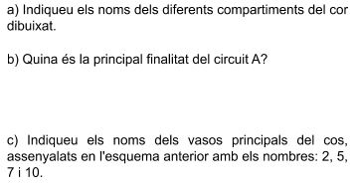
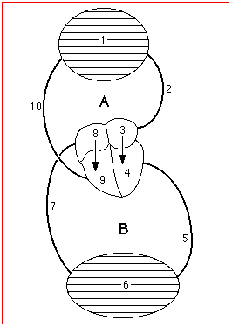

2. Ordena les fases dels moviments del cor. Considera que la primera fase és aquella en què el cor està buit de sang:

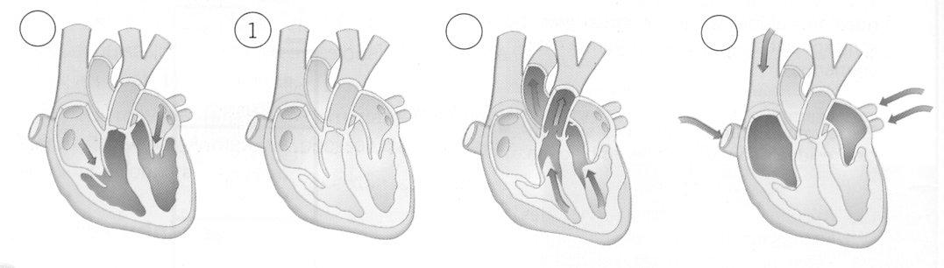
3. Contesta aquestes preguntes:
- Què passa amb la sang del cor quan es contreuen les aurícules?

- D'on ve la sang que entra a les aurícules?

- Què passa amb la sang del cor quan es contreuen els ventricles?

- On va la sang que surt dels ventricles?

4. Relaciona els components de la sang amb la seva funció. Escriu la lletra que correspon en cada cas.

A)  B)  C)  D) | Plasma  Glòbuls vermells  Glòbuls blancs  Plaquetes |  | Protegir els cos dels microorganismes.  Coagular la sang quan es produeix una ferida.  Transportar substàncies nutritives simples.  Transportar oxigen i diòxid de carboni.

5. Explica dos malalties de l’aparell circulatori.

Unitat 4: Respiració i Excreció

1. Quina és la funció de l’aparell respiratori?

2. És el mateix ventilació pulmonar que respiració cel·lular? Explica-ho.

3. Quin gas recull la sang als alvèols pulmonars? ______________________________.
Quin gas deixa la sang als alvèols pulmonars? ______________________________.
Quin gas recull la sang a les cèl·lules? ______________________________.
Quin gas deixa la sang a les cèl·lules? ______________________________.

4. Posa els noms dels òrgans que indiquen les fletxes.  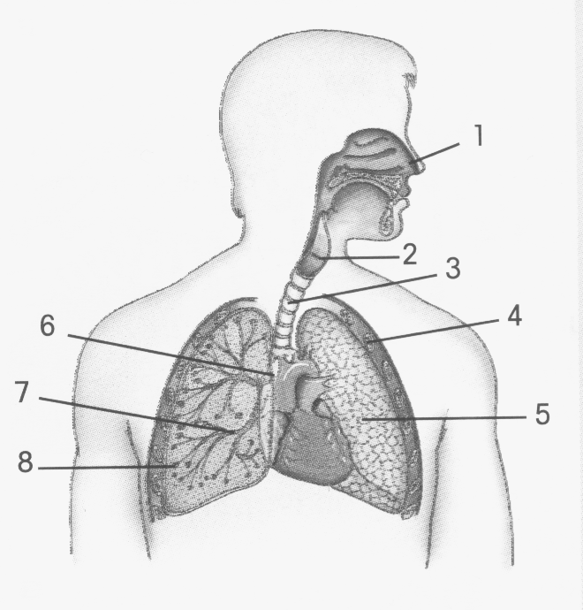 | 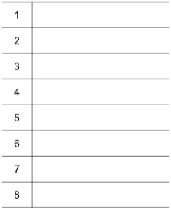

5. Explica dos malalties de l'aparell respiratori: una produïda per un bacteri i l'altra per un virus.

6. Fes un dibuix de l’aparell urinari i posa-hi les parts.

7. Explica dues malalties de l’aparell urinari.

Unitat 5: Coordinació de l’organisme

1. Indica les parts d’una neurona.
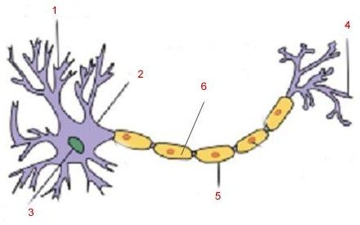

2. Completa la taula:
FUNCIÓ
CERVELL

CEREBEL

BULB RAQUIDI

MEDUL·LA ESPINAL

3. Completa els espais en blanc:

- El sistema nerviós està constituït per milions de cèl·lules nervioses anomenades .................................
- El pas de l’impuls nerviós d’una neurona a una altra s’anomena .................................
- L’............................ està format pel cervell, el ................................ i el bulb raquidi.
- Del bulb raquidi surt la .............................. que està protegida per la ........................
- Al voltant de l’encèfal i la medul·la espinal hi ha tres membranes anomenades ......................................
- La neurona té unes ramificacions anomenades .........................................................

Unitat 7: La reproducció

1. Posa nom a cadascun dels òrgans assenyalats amb fletxes:
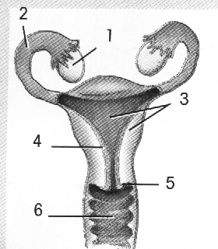 | 1
 | 2
 | 3
 | 4
 | 5
 | 6

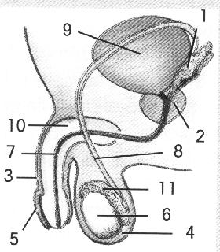 | 1
 | 2
 | 3
 | 4
 | 5
 | 6
 | 7
 | 8
 | 9
 | 10
 | 11

2. Omple els espais en blanc:
- El període de la vida en què es madura sexualment es diu ...............................
- En aquesta maduració intervenen unes substàncies anomenades .................................
- Els espermatozoides es formen als ..............................., situats dintre de l’...............................
- A l’home, la ............................... té funció reproductora i excretora.
- Les parts de l’espermatozoide són: ..............................., ............................... i ...............................
- Es diu ............................... al procés de fusió de l’òvul amb l’espermatozou.
- La fecundació té lloc a les ............................... i la nidació a les parets de l’...............................
3. Suposant que una noia ha tingut la regla el dia 25 d’abril i té cicles menstruals de 28 dies, indica:
- dia que començarà la següent regla: ....................................
- dia de la propera ovulació: ....................................
- quins dies es considera que l’òvul és viu: marca al calendari amb ////
- dies en què s’està desprenent l’endometri: marca al calendari amb XXXX
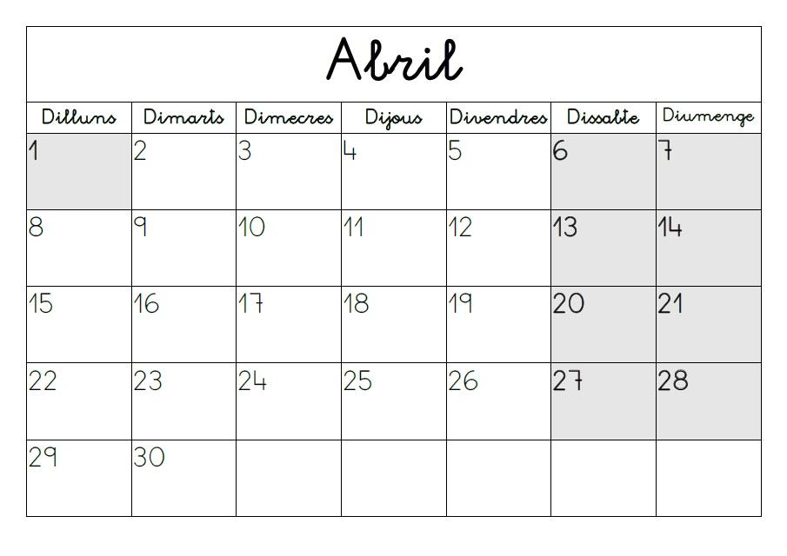
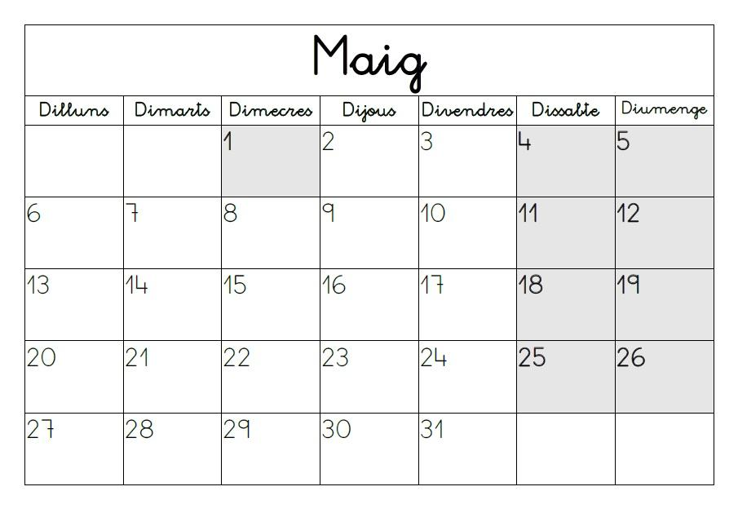
4. Encercla la resposta correcta:
1. En quina part de l’aparell reproductor femení es produeix la fecundació?
- En els ovaris
- En les trompes de Fal·lopi
- En l’úter
- En la vagina

2. Quines funcions tenen els conductes deferents de l’aparell reproductor masculí?
- Produeixen els espermatozous
- Segreguen substàncies que formen part del semen
- Comuniquen les vesícules amb la uretra
- Comuniquen els testicles amb les vesícules seminals

3. Es diu cicle menstrual...
- als dies de la menstruació
- als dies fèrtils
- al període que va des del primer dia d’una regla al primer dia de la següent
- als dies de l’ovulació

4. Quin dels òrgans següents es troba a l’aparell reproductor masculí?
- Clítoris
- Gland
- Trompa de Fal·lopi
- Úter

Unitat 9: El modelat del relleu

Llegeix les pàgines 159, 166-171 i 175 del llibre i mira la informació de la presentació del classroom corresponent a la Dinàmica externa i respon les preguntes següents.
- Completa l’esquema:
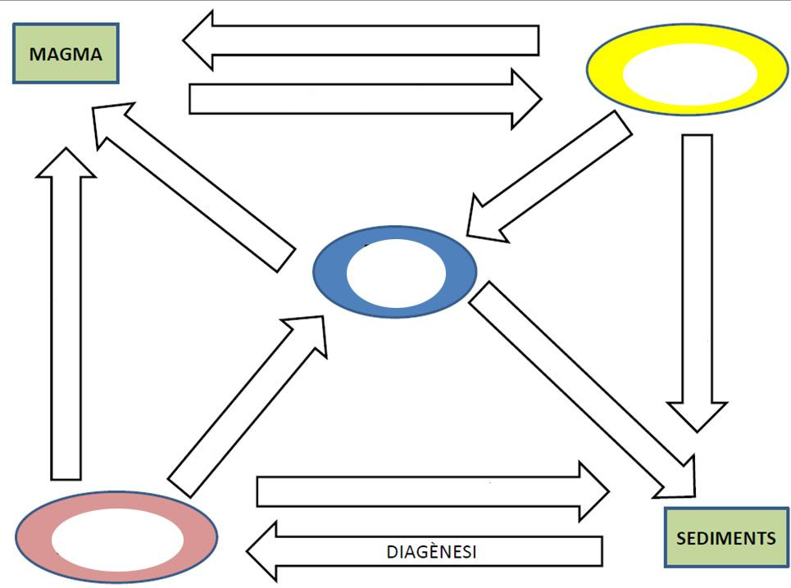

- Posa el nom i explica breument els agents geològics externs (A-E) i els processos geològics externs (1-4) representats a la següent imatge.
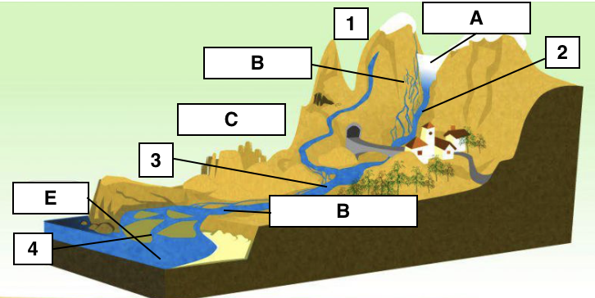
D

AGENTS GEOLÒGICS EXTERNS
Nom | Breu descripció
- GLACERES
- AIGÜES SALVATGES
- VENT
- RIU
- MAR

PROCESSOS GEOLÒGICS EXTERNS
Nom | Breu descripció
- METEORITZACIÓ
- EROSIÓ
- TRANSPORT
- SEDIMENTACIÓ

Unitat 10: L’energia interna del planeta
Llegeix les pàgines 184-191 del llibre i mira la informació de la presentación del classroom corresponent a la Dinàmica interna i respon les preguntes següents.
1. Anomena i descriu les principals capes de l’interior terrestre.
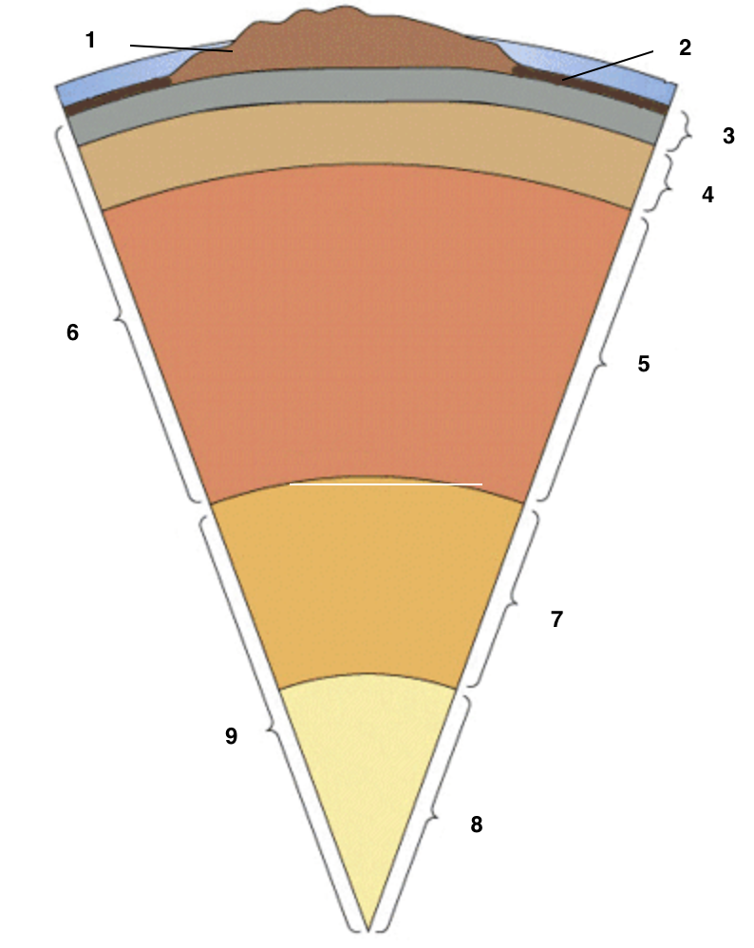
3.
4.
5.
6.
7.
8.
9.
CAPA | TIPUS | BREU DESCRIPCIÓ
Escorça
Mantell
Nucli

2. Identifica a quin tipus de marge de placa correspon cada imatge (A, B i C) i explica com és donen i els efectes geològics de cadascun d’ells.
A | B | C
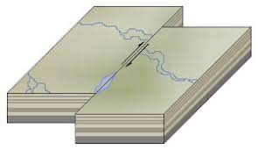 | 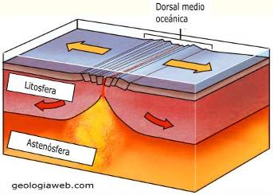 | 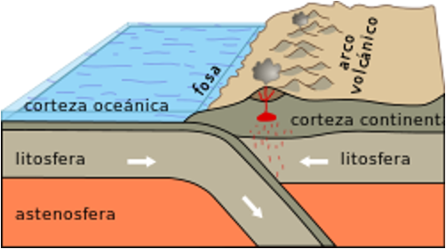

A-
B-
C-
- Anota les parts d’un volcà i la seva descripció:
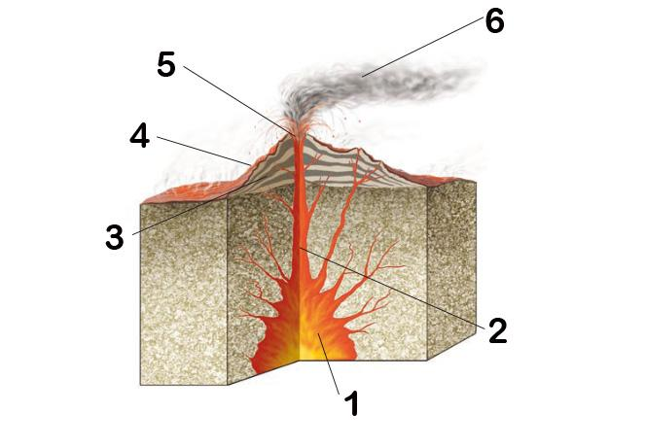

1
2
3
4
5
6

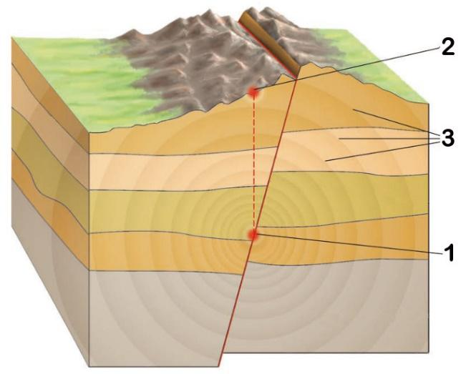
4. Anota les parts d’un terratrèmol i la seva descripció:

1
2
3

